Nghiên cứu đánh giá hiện trạng và bước đầu xác định cơ hội áp dụng công nghệ MBT-CD.08 xử lý chất thải rắn sinh hoạt tại thành phố Pleiku
Nguyễn Tri Quang Hưng¹, Đặng Xuân Toàn¹, Nguyễn Minh Kỳ^{1,}

¹Trường Đại học Nông Lâm TP. Hồ Chí Minh, P. Linh Trung, Q. Thủ Đức, TP.HCM, Việt Nam

Tóm tắt. Mục đích của nghiên cứu nhằm đánh giá hiện trạng và bước đầu xác định cơ hội áp dụng công nghệ MBT-CD.08 xử lý chất thải rắn sinh hoạt tại thành phố Pleiku. Tổng lượng chất thải rắn tăng qua các năm trong giai đoạn 2012-2016 với lần lượt 35.386; 38.689; 43.243; 46.900 và 50.737 tấn/năm [10]. Số liệu phân tích cho thấy thành phần chất thải hữu cơ và chất có thể cháy chiếm tỷ lệ nhiều nhất, lần lượt chiếm 62% và 22% khối lượng. Kết quả nghiên cứu còn cho thấy, công tác xử lý chất thải rắn hiện nay của thành phố làm ô nhiễm nguồn nước, gây mùi khó chịu, mất mỹ quan sinh thái. Việc chôn lấp chất thải rắn sinh hoạt ở Pleiku giai đoạn 1998-2016 tốn nhiều diện tích đất (25 ha) trong khi nhu cầu sử dụng đất cho các mục đích khác ngày càng tăng. Thành phần, khối lượng chất thải rắn sinh hoạt trên địa bàn thành phố phù hợp với các chỉ tiêu của công nghệ MBT-CD.08. Tổng nhiệt trị sinh ra từ 139 tấn/ngày rác thải sinh hoạt ở Pleiku là 1.134 x 10⁶ kJ và tương đương giá trị trung bình 8.157,7 kJ/kg rác thải. Từ đó chỉ ra cơ hội, lợi ích, tính ưu điểm của công nghệ MBT-CD.08 trong việc xử lý chất thải rắn sinh hoạt và bảo vệ môi trường.

Từ khóa: Chất thải rắn, xử lý, quản lý, công nghệ, cơ hội.

1. Đặt vấn đề
Thành phố Pleiku là trung tâm kinh tế, chính trị, văn hoá và xã hội của tỉnh Gia Lai với quy mô dân 230.247 người [11]. Do có mật độ dân số đông, tập trung nhiều hoạt động kinh doanh, sản xuất nên lượng chất thải rắn sinh hoạt phát sinh trở thành mối quan tâm cho các cơ quan quản lý cũng như cộng đồng. Để xử lý chất thải rắn sinh hoạt, thành phố Pleiku đã quy hoạch các bãi rác tại Đồi 37 Pháo binh (05 ha), thôn Hàm Rồng, xã Chư HĐrông (10 ha) và đã ngừng hoạt động năm 2010. Sau đó, nhằm đáp ứng nhu cầu thu gom xử lý chất thải rắn sinh hoạt, thành phố tiếp tục quy hoạch bãi rác sinh hoạt tại xã Gào với diện tích 10 ha. Tuy nhiên, bãi rác tại xã Gào ở thành phố Pleiku thuộc trong danh sách các cơ sở gây ô nhiễm môi trường nghiêm trọng thuộc khu vực công ích cần được nâng cấp, cải tạo, xây dựng mới [8]. Quá trình khảo sát thực tế cho thấy bãi rác đang trong tình trạng ô nhiễm và mất mỹ quan môi trường. Trong khi, vấn đề quản lý chất thải rắn sinh hoạt ngày càng là thách thức và cũng là cơ hội, đặc biệt là ở các quốc gia đang phát triển [13]. Thực tế, chất thải rắn sinh hoạt có thể được tận dụng để sản xuất phân hữu cơ [9,12]. Ngoài ra, chất thải rắn sinh hoạt còn được nghiên cứu xử lý với công nghệ khí hóa [2], nhiệt phân [7] hay tận dụng sản xuất năng lượng hữu ích [20]. Việc trước mắt cần có giải pháp thay thế nhằm giải quyết việc xử lý chất thải rắn sinh hoạt phát sinh trên địa bàn thành phố Pleiku theo xu hướng phát triển đô thị bền vững. Trong khi đó, công nghệ xử lý chất thải rắn thành nhiên liệu (MBT-CD.08) đã được chứng nhận là giải pháp an toàn và thân thiện môi trường (Bộ Xây dựng, 2008) [4]. Công nghệ này được nghiên cứu xử lý chất thải rắn sinh hoạt chưa được phân loại phù hợp với thành phố Pleiku. Vì vậy, để đảm bảo hoạt động xử lý chất thải rắn sinh hoạt triệt để, phù hợp với chủ trương phát triển của thành phố cần thiết nghiên cứu đánh giá hiện trạng và xem xét tính khả thi áp dụng giải pháp công nghệ MBT-CD.08. Xuất phát từ đó, đề tài: “Nghiên cứu đánh giá hiện trạng và bước đầu xác định cơ hội áp dụng công nghệ MBT-CD.08 xử lý chất thải rắn sinh hoạt tại thành phố Pleiku’’ rất có ý nghĩa. Qua đó, góp phần hỗ trợ cho các nhà quản lý đưa ra quyết định đối với việc lựa chọn công nghệ xử lý chất thải rắn sinh hoạt tại thành phố Pleiku phù hợp với định hướng phát triển bền vững, mang lại giá trị hài hòa về các mặt kinh tế, xã hội và môi trường.
2. Phương pháp nghiên cứu
2.1. Đối tượng nghiên cứu

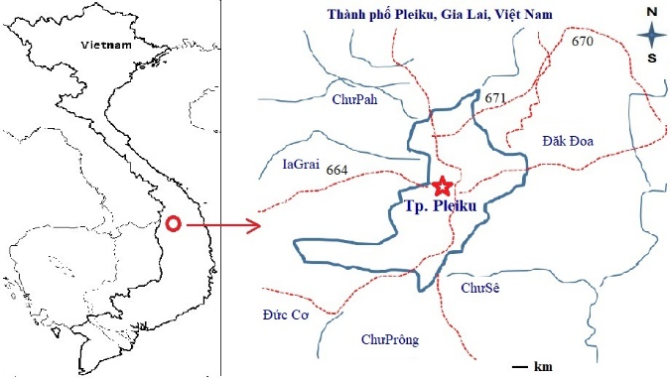
Hình 1. Sơ đồ khu vực và phạm vi nghiên cứu
- Đối tượng: Hiện trạng thu gom, quản lý chất thải rắn sinh hoạt.
- Phạm vi: Thành phố Pleiku, tỉnh Gia Lai.
2.2. Phương pháp nghiên cứu
* Xác định khối lượng và thành phần chất thải rắn: Tiến hành lấy mẫu tại bãi rác xã Gào, thành phố Pleiku và phân tích 200 kg rác theo quy tắc của EPA, 2002 [15].

Bảng 1. Cách thức lấy mẫu chất thải rắn [15]
TT | Thứ tự | Cách thức thực hiện
1 | Bước 1 | Trộn đều 200 kg chất thải rắn sinh hoạt trong khoảng thời gian 10 phút. Chia khối rác thành 4 phần (mỗi phần 50 kg).
2 | Bước 2 | Lấy 2 phần đối diện gom lại và tiếp tục trộn đều lại và chia thành 4 phần (mỗi phần 25 kg).
3 | Bước 3 | Tiếp tục lấy 2 phần đối diện (ở Bước 2) gom lại và tiếp tục trộn đều lại và chia thành 4 phần (mỗi phần 12,5 kg).
4 | Bước 4 | Lấy 2 phần đối diện (ở Bước 3) gom lại và tiếp tục trộn đều (25 kg).

Sau bước 4, tiến hành phân loại và xác định tỷ lệ từng loại (tính theo phần trăm trọng lượng ướt). Phân loại rác theo các tiêu chí chất hữu cơ, chất có thể cháy, chất không cháy và phế liệu thu hồi. Quá trình cân trọng lượng các thành phần mẫu rác được thực hiện 3 lần và lấy kết quả trung bình. Tổng số mẫu được lấy đem phân tích là 6 mẫu và chia làm 2 đợt. Đợt 1 (mùa khô), lấy 3 mẫu vào ngày 17/3/2015; Đợt 2 (mùa mưa), lấy 3 mẫu vào ngày 02/07/2015 để đánh giá hiện trạng chất thải rắn sinh hoạt tại thành phố Pleiku. Vị trí mẫu của mỗi đợt đều giống nhau và lấy tại 03 địa điểm của bãi đổ rác.
* Phương pháp dự báo dân số và ước tính khối lượng chất thải rắn sinh hoạt: Để dự báo tốc độ phát triển dân số, nghiên cứu dựa vào tốc độ tăng dân số tự nhiên, tốc độ phát triển dân số thành phố Pleiku đến năm 2030. Phương trình biểu diễn tốc độ gia tăng dân số: P = P₀ (1 + r)^{n}. Trong đó, P: dân số của năm cần tính; P₀: dân số của năm được lấy làm gốc; r: tỉ lệ gia tăng dân số; n: hiệu số giữa năm cần tính với năm được lấy làm gốc. Trên cơ sở đó, dự báo khối lượng chất thải rắn sinh hoạt phát sinh đến năm 2030 áp dụng công thức: Khối lượng phát thải = Dân số * Hệ số phát thải (kg/ngày/người). Trong đó, hệ số phát thải dựa trên QCVN 07/2010-BXD (Quy chuẩn kỹ thuật quốc gia các công trình hạ tầng kỹ thuật đô thị của Bộ xây dựng) [5].
* Phân tích phòng thí nghiệm: Nhằm có cơ sở đề xuất giải pháp áp dụng công nghệ chuyển hóa chất thải rắn thành năng lượng, nghiên cứu tiến hành lấy mẫu xác độ độ ẩm và nhiệt trị các thành phần chất thải rắn sinh hoạt ở TP. Pleiku. Độ ẩm được xác định bằng cân sấy ẩm ở nhiệt độ 105⁰C cho tới khối lượng không đổi. Nhiệt trị chất thải rắn sinh hoạt xác định theo công thức Dulong: Nhiệt trị (kJ/kg) = 337°C + 1419 (H₂ - 0,125O₂) + 93S + 23N. Trong đó, C = Carbon (%), H = Hydrogen (%), O = Oxygen (%), S = Sulphur (%), N = Nitrogen (%).Các phương pháp được thực hiện trong phòng thí nghiệm đạt chứng nhận theo tiêu chuẩn Vilas.
* Ngoài ra, đánh giá cơ hội áp dụng giải pháp xử lý chất thải rắn sinh hoạt, nghiên cứu tiến hành phân tích sự phù hợp dựa trên cơ sở tham khảo ý kiến chuyên gia. Trong đó, công nghệ được đề xuất được dựa vào thực trạng phát sinh và khối lượng chất thải rắn sinh hoạt đã được dự báo cũng như so sánh những lợi ích về mặt kinh tế - xã hội - môi trường của các giải pháp. Đặc điểm một số thông tin nhân chủng học các chuyên gia được mô tả ở Bảng 2.
Bảng 2. Đặc điểm nhân chủng học các chuyên gia
TT | Đặc điểm | Số lượng  (N = 8) | Tỷ lệ (%)
1 | Giới tính
 | Nam | 5 | 62,5
 | Nữ | 3 | 37,5
2 | Tuổi
 | 31-40 | 3 | 37,5
 | 41-50 | 3 | 37,5
 | 50+ | 2 | 25
3 | Học vấn
 | ThS | 2 | 25
 | TS | 3 | 37,5
 | PGS.TS | 3 | 37,5
4 | Số năm kinh nghiệm
 | 3-5 năm | 2 | 25
 | 6-10 năm | 4 | 50
 | 11-15 năm | 1 | 12,5
 | >15 năm | 1 | 12,5
3. Kết quả nghiên cứu và thảo luận
3.1. Hiện trạng quản lý chất thải rắn sinh hoạt tại TP. Pleiku
3.1.1. Đặc điểm, thành phần chất thải rắn sinh hoạt tại TP. Pleiku
Nguồn phát sinh chất thải rắn sinh hoạt ở TP. Pleiku được thống kê tổng hợp ở Bảng 3. Lượng chất thải rắn thu gom chủ yếu phát sinh từ các hộ gia đình, chiếm tỷ lệ cao nhất với 78,7%.

Bảng 3. Tổng lượng chất thải sinh hoạt được thu gom [10]

TT | Nguồn phát sinh | Khối lượng  (tấn/năm) | Tỷ lệ (%)
1 | Hộ gia đình | 39.621 | 78,7
2 | Cơ quan, công sở, khu thương mại, dịch vụ | 8.575 | 17,0
3 | Công trình xây dựng và phá dỡ | 1.232 | 2,4
4 | Đơn vị công ích và cơ sở y tế | 945 | 1,9
Tổng |  | 50.373 | 100,0

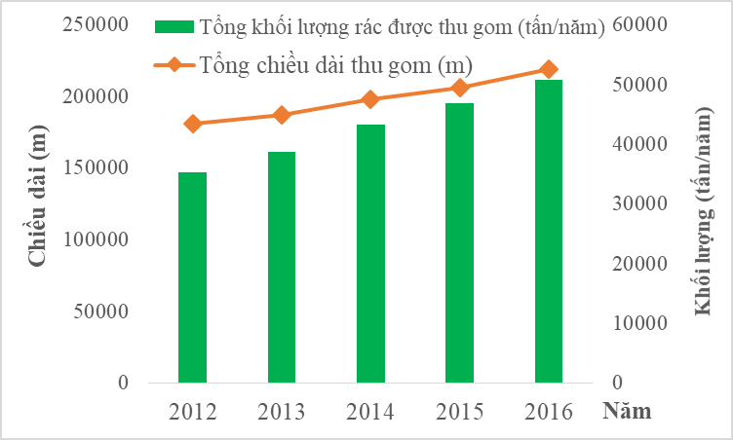
Hình 2. Khối lượng chất thải rắn giai đoạn 2012 – 2016 [10]

Bảng 4. Kết quả hoạt động thu gom chất thải sinh hoạt ở TP. Pleiku
TT | Nội dung | Thời gian (năm)
 |  | 2012 | 2013 | 2014 | 2015 | 2016
1 | Tổng khối lượng rác được thu gom (tấn/năm) | 35.386 | 38.689 | 43.243 | 46.900 | 50.737
2 | Số xã phường được thu gom | 21 | 21 | 21 | 21 | 21
3 | Địa bàn thu gom tuyến đường chính (tuyến) | 141 | 141 | 141 | 141 | 141
4 | Địa bàn thu gom tuyến đường hẻm (tuyến) | 312 | 350 | 400 | 426 | 482
5 | Tổng chiều dài thu gom (km) | 181 | 187 | 198 | 206 | 219
6 | Số hộ tham gia (hộ) | 22.056 | 27.756 | 29.340 | 31.525 | 46.100
7 | Số tổ chức, doanh nghiệp tham gia (đơn vị) | 850 | 1150 | 1130 | 1.230 | 1.310
8 | Dân số (người) | 219.183 | 222.050 | 225.025 | 228.041 | 231.097

Bảng 4 cho thấy tốc độ phát thải chất thải rắn sinh hoạt tăng theo từng năm trong giai đoạn 2012-2016. Nhìn chung, khối lượng rác và số km tuyến đường được thu gom xử lý ngày càng gia tăng.
3.1.2. Hiện trạng thu gom, xử lý chất thải rắn sinh hoạt tại TP. Pleiku
* Hoạt động tổ chức thu gom và xử lý chất thải rắn sinh hoạt
Hoạt động thu gom và xử lý chất thải rắn sinh hoạt năm 2016 trên địa bàn thành phố Pleiku do Công ty Cổ phần công trình đô thị Gia Lai thực hiện. Lượng chất thải rắn sinh hoạt thành phố được thu gom và xử lý bằng phương pháp chôn lấp. Tính riêng năm 2016, tỷ lệ thu gom xử lý đạt 92,6% và tương đương 139 tấn rác/ngày. Đối với khu vực dân cư địa bàn vùng ven thì người dân tự thu gom và xử lý bằng phương pháp chôn lấp tự nhiên hoặc đốt tại chỗ. Có thể thấy, hoạt động quản lý chất thải rắn sinh hoạt còn có sự phụ thuộc vào thái độ của người dân [21].

Bảng 5. Khối lượng chất thải rắn sinh hoạt và hiện trạng thu gom ở TP. Pleiku
Năm | 2012 | 2013 | 2014 | 2015 | 2016
Khối lượng phát sinh/ngày (tấn/ngày) | 130,1 | 135,7 | 141,1 | 146,7 | 150,1
Khối lượng thu gom/ngày (tấn/ngày) | 91,08 | 95,0 | 99,0 | 110,1 | 139,0
Tỷ lệ thu gom (%) | 70,01 | 70,01 | 70,16 | 75,05 | 92,6

Về quy trình thu gom và xử lý chất thải rắn ở Pleiku được trình bày chi tiết ở Hình 3. Trong đó, chất thải rắn được thu gom bằng xe đẩy tay ở các tuyến đường, sau đó đưa đến bãi tập kết trước khi chuyển lên xe ép rác. Rác sau khi cân khối lượng được chuyển đến bãi chốn lấp bằng việc đưa vào các ô chôn lấp, tiến hành ủi san phẳng, phun dịch vi sinh xử lý mùi. Cụ thể, các hình thức thu gom:
(i) Đối với tuyến thu gom bằng xe ô tô: Bao gồm các tuyến khu vực vùng ven thuộc các xã, phường ngoại ô thành phố. Các tuyến đường này thu gom cách nhật (3 lần/tuần). Thời gian thu gom: từ 6h30 đến 18h00 hàng ngày. Phương tiện và công nhân gồm 01 chiếc xe và 02 công nhân.
(ii) Đối với các tuyến thu gom bằng xe cải tiến:
Thời gian thu gom được chia làm 3 giai đoạn:
- Giai đoạn 1: Từ 3h30 đến 6h00
Thu gom rác thải tồn đọng trên trục đường chính, các chợ đầu mối, khu vực trung tâm thành phố và các tuyến đường cửa ngõ vào thành phố. Phương tiện và lao động được bố trí với tổng công nhân thu gom rác 124 người, công nhân vận chuyển 20 người (07 lái xe và 13 công nhân). Đối với phương tiện cơ giới gồm 07 chiếc ô tô chuyên dụng và xe thô sơ 123 chiếc.
- Giai đoạn 2: Buổi sáng từ 7h00 đến 11h00; buổi chiều từ 13h00 đến 16h00
Thực hiện công tác duy trì vệ sinh đường phố, thu nhặt rác ở các trục đường chính khu vực trung tâm thành phố. Tổng khối lượng thu gom trên 50 tuyến đường nội thành với lực lượng lao động sử dụng 22 công nhân. Phương tiện thô sơ 54 chiếc, phương tiện cơ giới 02 chiếc.
- Giai đoạn 3: Từ 17h cho đến khi kết thúc
Tiến hành thu gom tất cả các trục đường chính, đường hẻm; đồng thời kết hợp với công tác quét dọn đường phố trên tất cả các tuyến đường nội, ngoại thành. Việc phân bổ lao động thu gom hiện nay phần lớn tập trung vào giai đoạn 3. Lao động và phương tiện được bố trí cụ thể như sau: Công nhân thu gom rác 124 công nhân, công nhân vận chuyển 20 người (07 lái xe và 13 công nhân). Phương tiện cơ giới với 07 chiếc ô tô chuyên dụng, phương tiện thô sơ 123 chiếc.

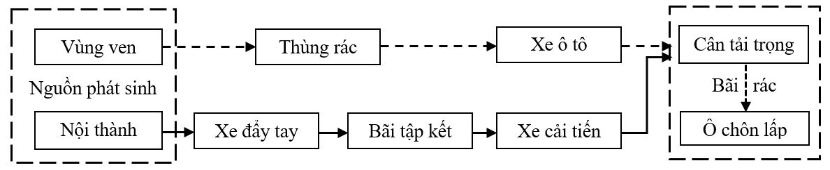Hình 3. Sơ đồ thu gom xử lý chất thải rắn trên địa bàn TP. Pleiku

* Hiện trạng quy trình vận hành bãi rác
Quy mô bãi rác có tổng diện tích 100.000 m², gồm có: (i) Ô chôn lấp với diện tích 30.895 m² bao gồm ô chôn lấp số 1 là 13.980 m² (sức chứa 83.500 m³) và ô chôn lấp số 2 là 16.915 m² (sức chứa 100.300 m³); (ii) Khu xử lý nước rác có diện tích 9.810 m² gồm 3 hồ sinh học lần lượt là hồ kỵ khí 990 m², hồ hiếu khí tùy tiện 3.000 m², bãi lọc thực vật 5.820 m²; (iii) Diện tích còn lại là đường giao thông nội bộ và các hạng mục phụ trợ khác. Đối với ô chôn lấp số 01 có sức chứa theo hồ sơ thiết kế là 83.500 m³, bắt đầu thực hiện công tác chôn lấp từ 01/2011 và đến tháng 4/2015 đã đầy. Khối lượng thực tế chôn lấp tương đương 164.500 tấn rác. Ô chôn lấp số 2 có sức chứa thiết kế 100.300 m³, bắt đầu thực hiện công tác chôn lấp từ tháng 4/2015, dự kiến chôn lấp đầy trong thời gian 03 năm.
Liên quan đến hoạt động vận hành, chất thải trong thành phố được vận chuyển đến bãi rác bằng các phương tiện chuyên dụng có dung tích 4-18 m³. Sau đó được trải ra thành những lớp dày 1m, được đầm nén bằng xe ủi kết hợp với lao động thủ công rồi rắc lớp bột Bokashi với liều lượng 0,15 kg/cm³ và phủ lớp đất dày 0,2 m. Việc sử dụng chế phẩm Bokashi pha loãng với nước sạch theo tỉ lệ 1:200 (mùa khô) và 1:50-1:100 (mùa mưa) để phun xử lý mùi.
3.2. Tiềm năng tái chế chất thải rắn sinh hoạt ở TP. Pleiku
Kết quả định lượng thành phần, tính chất chất thải rắn sinh hoạt ở TP. Pleiku được mô tả chi tiết trong Bảng 6.

Bảng 6. Thành phần chất thải rắn sinh hoạt ở TP. Pleiku (02 đợt lấy mẫu)
TT | Thành phần, tính chất |  | Khối lượng (kg) | Tỷ lệ (%)
1 | Chất hữu cơ | Lá cây, cành cây, rau củ, vỏ trái cây | 15,5 | 62
2 | Chất có thể cháy | Túi nylon, vỏ bánh kẹo, bao bì nylon | 5,5 | 22
3 | Chất không cháy | Thủy tinh, kính vỡ, xà bần, xương các loại, vỏ ốc | 3,5 | 14
4 | Phế liệu thu hồi | Kim loại, hợp kim, vỏ chai nhựa, sản phẩm từ nhựa | 0,5 | 2

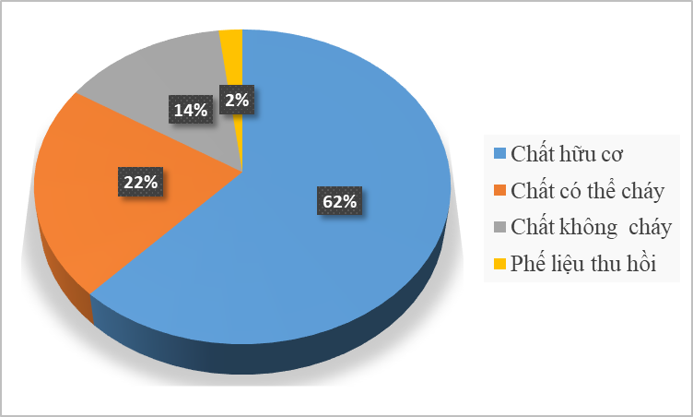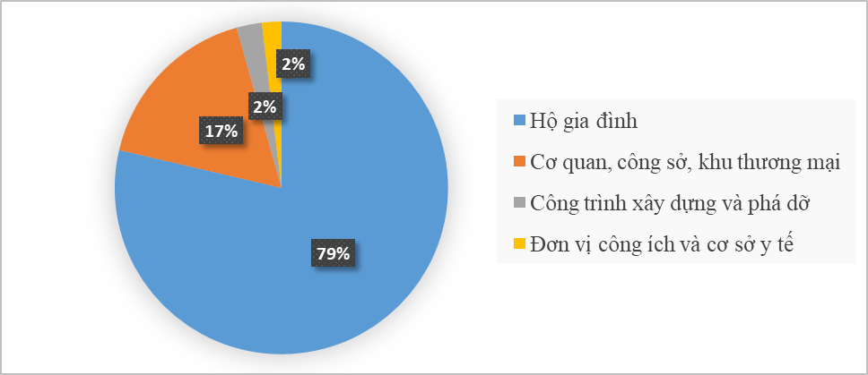
Hình 4. Thành phần chất thải rắn sinh hoạt và tỷ lệ nguồn phát sinh ở TP. Pleiku

Các nghiên cứu trước đây cho thấy nếu như biết khai thác thì chất thải sinh hoạt cũng là nguồn cung cấp năng lượng tiềm tàng phục vụ các nhu cầu tiêu dùng [20,22]. Kết quả phân tích cho thấy thành phần chất thải hữu cơ nhiều nhất chiếm 62% khối lượng, tiếp đến chất có thể cháy (túi nylon, bao bì các loại) chiếm 22% khối lượng. Phần phế liệu thu hồi (vỏ chai và các sản phẩm từ nhựa cũng như kim loại) hầu hết đã được nhân viên thu gom cho vào bao riêng để bán nên khối lượng chỉ chiếm 2% khối lượng. Các chất không cháy (xà bần, kính vỡ…) chiếm tỷ lệ 14% khối lượng. Đây là số liệu quan trọng cho thấy sự cần thiết để xác định công nghệ xử lý phù hợp và hiệu quả trong việc thu gom, xử lý chất thải rắn sinh hoạt ở TP. Pleiku.
3.3. Những thách thức của việc quản lý chất thải rắn sinh hoạt tại TP. Pleiku
Hiện nay, TP. Pleiku chỉ mới tiến hành thu gom chất thải rắn sinh hoạt trên địa bàn của 14 phường và 7 xã. Đối với 2 xã và 1 số vị trí chưa được thu gom, cộng đồng người dân thực hiện biện pháp tự thu gom, xử lý tại chỗ theo thói quen nên không đảm bảo điều kiện vệ sinh an toàn đô thị. Riêng giải pháp xử lý chất thải rắn hiện thành phố chỉ tiến hành thu gom và xử lý ở bãi rác xã Gào. Với phương pháp này vừa phải tốn quỹ đất lớn, nguy cơ gây ô nhiễm môi trường không khí, nước ngầm và không tái tạo được nguồn tài nguyên từ rác. Ngoài ra, còn có các vấn đề về an toàn và sức khỏe nghề nghiệp đối với người lao động trong quá trình thu gom, xử lý chất thải rắn [1].
Liên quan đến thách thức của việc gia tăng dân số, kéo theo lượng rác phát sinh, nghiên cứu tiến hành ước tính lượng chất thải rắn sinh hoạt phát sinh đến năm 2030. Trên cơ sở dự báo dân số, khối lượng chất thải rắn sinh hoạt phát sinh đến năm 2030 được tính theo công thức: Khối lượng phát thải = Dân số (người) * Hệ số phát thải (kg/ngày/người). Kết quả được thống kê tổng hợp và trình bày chi tiết ở Bảng 7.

Bảng 7. Dự báo lượng phát thải và được thu gom đến năm 2030
Năm | Dân số | Lượng CTR phát sinh đầu người*  (kg/ngày) | Tổng lượng phát thải (tấn/ngày) | Tỷ lệ thu gom* (%) | Tổng lượng chất thải rắn được thu gom (tấn/ngày)
2017 | 234.893 | 1,0 | 234,193 | 96 | 224,825
2018 | 237.899 | 1,0 | 237,331 | 96 | 227,838
2019 | 241.119 | 1,0 | 240,512 | 96 | 230,892
2020 | 244.125 | 1,3 | 317,363 | 100 | 317,363
2021 | 247.346 | 1,3 | 321,550 | 100 | 321,550
2022 | 250.567 | 1,3 | 325,737 | 100 | 325,737
2023 | 253.787 | 1,3 | 329,923 | 100 | 329,923
2024 | 257.223 | 1,3 | 334,390 | 100 | 334,390
2025 | 260.443 | 1,3 | 338,576 | 100 | 338,576
2026 | 263.879 | 1,3 | 343,043 | 100 | 343,043
2027 | 267.314 | 1,3 | 347,508 | 100 | 347,508
2028 | 270.749 | 1,3 | 351,974 | 100 | 351,974
2029 | 274.399 | 1,3 | 356,719 | 100 | 356,719
2030 | 277.835 | 1,3 | 361,186 | 100 | 361,186
Chú thích: * QCVN 07/2010-BXD: Quy chuẩn kỹ thuật quốc gia các công trình hạ tầng kỹ thuật đô thị [5]

Như vậy, đến năm 2030 lượng chất thải rắn phát sinh trên địa bàn Pleiku lên tới 361,186 tấn/ngày. Rõ ràng, đây là thách thức to lớn đòi hỏi có giải pháp kịp thời nhằm có kế hoạch thu gom xử lý, đảm bảo vệ sinh môi trường trong tương lai.
3.4. Cơ hội áp dụng công nghệ MBT-CD.08 xử lý chất thải rắn sinh hoạt ở TP. Pleiku
Kết quả đo đạc độ ẩm tuyệt đối và phân tích nhiệt trị thành phần rác thải phù hợp giải pháp chuyển hóa thành năng lượng theo công nghệ MBT-CD.08. Trong đó, độ ẩm với giá trị dao động trong khoảng 63-70% và nhiệt trị trung bình 8157,7 kJ/kg. Chi tiết kết quả phân tích nhiệt trị được thể hiện bảng bên dưới.

Bảng 8. Kết quả phân tích nhiệt trị các thành phần chất thải rắn sinh hoạt ở Pleiku
TT | Thành phần | Nhiệt trị, kJ/kg | Tỷ lệ, % | Khối lượng, tấn | Năng lượng, kJ
1 | Chất hữu cơ (thực phẩm) | 3.705 | 11,5 | 15,985 | 59.224.425
2 | Giấy, carton | 14.503 | 3,4 | 4,726 | 68.541.178
3 | Nhựa các loại | 16.017 | 12,4 | 17,236 | 276.069.012
4 | Vải | 16.211 | 1,1 | 1,529 | 24.786.619
5 | Cao su, da | 21.640 | 1,4 | 1,946 | 42.111.440
6 | Polyethylene (PE) | 20.915 | 5,7 | 7,923 | 165.709.545
7 | Gỗ | 14.190 | 9,6 | 13,344 | 189.351.360
8 | Rác hữu cơ khác | 5.420 | 40,9 | 56,851 | 308.132.420

Tổng nhiệt trị sinh ra từ 139 tấn/ngày rác thải sinh hoạt ở Pleiku là 1.134 x 10⁶ kJ và tương đương giá trị trung bình 8.157,7 kJ/kg rác thải. Từ đó cho thấy hiệu quả của việc đốt chất thải tận thu năng lượng, đồng thời có thể kiểm soát khí thải phát sinh [14]. Ngoài ra, để đánh giá thêm tính khả thi giải pháp, nghiên cứu sử dụng phương pháp so sánh dựa trên quá trình khảo sát chuyên gia tại Trường Đại học Nông Lâm TP. Hồ Chí Minh. Theo đó, các chuyên gia thảo luận các tiêu chí đánh giá dựa trên bộ trọng số 0,4; 0,3 và 0,3 đối với các yếu tố kinh tế, xã hội và môi trường. Mỗi một ý kiến đánh giá căn cứ kiến thức, kinh nghiệm chuyên gia và sử dụng thang điểm -1, -3, -5, 0, 1, 3, 5 [25]. Kết quả lựa chọn sơ bộ công nghệ được thể hiện và trình bày ở bảng sau:

Bảng 9. Kết quả tổng hợp đánh giá lựa chọn giải pháp công nghệ xử lý chất thải rắn tại Pleiku
TT | Tiêu chí đánh giá | Chôn lấp truyền thống | Sản xuất phân compost | Công nghệ MBT-CD.08
1. | Kinh tế (trọng số 0,4) | -8 | -1 | +5
1.1 | Đầu tư ban đầu | -3 | -2 | -2
1.2 | Nhu cầu sử dụng đất | -5 | -3 | -1
1.3 | Doanh thu sản phẩm phụ | 0 | +3 | +5
1.4 | Khả năng hoàn vốn | 0 | +1 | +3
2. | Xã hội (trọng số 0,3) | +4 | +6 | +10
2.1 | Ủng hộ của cộng đồng | +3 | +3 | +5
2.2 | Cơ hội việc làm | +1 | +3 | +5
3. | Môi trường (trọng số 0,3) | -4 | +5 | +10
3.1 | Ô nhiễm thứ cấp | -5 | -1 | 0
3.2 | Khả năng tái chế, tái sử dụng | 0 | +3 | +5
3.3 | Bảo vệ môi trường | +1 | +3 | +5
Tổng điểm có trọng số |  | -3,2 | +2,9 | +8,0
Phân hạng giải pháp ưu tiên |  | 3 | 2 | 1

Số liệu thống kê về nhu cầu quỹ đất của thành phố Pleiku sử dụng làm bãi rác từ năm 1998 đến nay là 25ha. Diện tích đất này bị mất đi giá trị sử dụng và gây ra những ảnh hưởng xấu về mặt môi trường sinh thái. Chi phí chi cho xử lý ô nhiễm môi trường do hệ luỵ từ chất thải rắn sinh hoạt khá cao [19]. Hậu quả lâu dài gây ô nhiễm nghiêm trọng đến môi trường đất, nguồn nước, không khí và ảnh hưởng lớn đến đời sống sức khỏe của cộng đồng [17,23]. Trong khi, căn cứ kết quả phân hạng ở trên cho thấy giải pháp ưu tiên lựa chọn lần lượt theo thứ tự: Công nghệ MBT-CD.08 – Sản xuất phân compost – Chôn lấp truyền thống. Từ đó chỉ ra những lợi ích và tính ưu điểm của công nghệ MBT-CD.08 áp dụng xử lý chất thải rắn sinh hoạt. Cơ hội áp dụng công nghệ này bước đầu cho thấy tính khả thi và tiết kiệm các khoản chi phí xử lý liên quan cũng như thiết thực trong bối cảnh hiện tại.
4. Kết luận
Từ những kết quả đã đạt được nghiên cứu đi đến kết kết luận: Lượng chất thải rắn thu gom chủ yếu phát sinh từ các hộ gia đình, chiếm tỷ lệ cao nhất với 78,7%. Tốc độ phát thải chất thải rắn sinh hoạt tăng theo từng năm trong giai đoạn 2012-2016. Dự báo đến năm 2030 lượng chất thải rắn phát sinh trên địa bàn Pleiku lên tới 361,186 tấn/ngày. Kết quả định lượng thành phần, tính chất chất thải rắn sinh hoạt ở TP. Pleiku bước đầu cho thấy sự phù hợp áp dụng công nghệ MBT-CD.08. Tổng nhiệt trị sinh ra từ 139 tấn/ngày rác thải sinh hoạt ở Pleiku là 1.134 x 10⁶ kJ và tương đương 8.157,7 kJ/kg rác thải. Kết quả đánh giá sơ bộ cho thấy giải pháp ưu tiên bằng công nghệ MBT-CD.08 hứa hẹn góp phần bảo vệ môi trường theo xu hướng bền vững.

Tài liệu tham khảo
[1]. An H., Englehardt J., Fleming L., and Bean J., (1999). Occupational health and safety amongst municipal solid waste workers in Florida. Waste Management and Research, 17(5):369-377.
[2]. Arena U., (2012). Process and technological aspects of municipal solid waste gasification: A Review. Waste Manage, 32(4):625–639.
[3]. Bai, R. & Sutanto, M. (2002). The practice and challenges of solid waste management in Singapore. Waste Management, 22(5):557-567.
[4]. Bộ Xây dựng (2008). Quyết định số 925/QĐ-BXD ngày 18/7/2008 của Bộ Xây dựng về việc cấp giấy chứng nhận công nghệ xử lý chất thải rắn phù hợp cho công nghệ xử lý chất thải rắn thành nhiên liệu MBT-CD.08. Hà Nội.
[5]. Bộ Xây dựng (2010). Quy chuẩn QCVN 07:2010/BXD: Quy chuẩn kỹ thuật quốc gia các công trình hạ tầng kỹ thuật đô thị. Hà Nội.
[6]. Brunner, P.H., & Fellner, J., (2007). Setting priorities for waste management strategies in developing countries. Waste Management Research, 25:234-240.
[7]. Chen, D., L. Yin, H. Wang, and He P., (2014). Pyrolysis technologies for municipal solid waste: A Review. Waste Manage, 34(12):2466–2486.
[8]. Chính phủ (2013). Quyết định số 1788/QĐ-TTg ngày 01/10/2013 của Thủ tướng Chính phủ phê duyệt kế hoạch xử lý triệt để các cơ sở gây ô nhiễm môi trường nghiêm trọng đến năm 2020. Hà Nội.
[9]. Christensen, T.H., (2011). Solid waste technology & management. Wiley, Chichester, West Sussex, UK.
[10]. Công ty Cổ phần công trình đô thị Gia Lai (2016). Báo cáo tổng hợp công tác quản lý môi trường đô thị tỉnh Gia Lai. Pleiku.
[11]. Cục thống kê tỉnh Gia Lai (2016). Niên giám thống kê tỉnh Gia Lai năm 2016. Gia Lai.
[12]. Gajalakshmi, S., & Abbasi, S. A., (2008). Solid waste management by composting: state of the art. Critical Reviews in Environmental Science and Technology, 38(5):311-400.
[13]. Dhokhikah, Y. & Trihadiningrum, Y. (2012). Solid Waste Management in Asian Developing Countries: Challenges and Opportunities. Journal of Applied Environmental and Biological Sciences, 2(7):329-335.
[14]. Doyce T.M., Tomas U.G., Harold S.T., (2014). Use of Fluidized Bed Technology in Solid Waste Management. International Journal of u- and e- Service, Science and Technology, 7(1):223-232.
[15]. Environmental Protection Agency (2002). RCRA Waste Sampling Technical Guidance: Planning, Implementation, and Assessment. Office of Solid Waste, Washington, DC.
[16]. Giusti L., (2009). A review of waste management practices and their impact on human health. Waste Management, 29:2227–2239.
[17]. Hamer G., (2003). Solid waste treatment and disposal: effects on public health and environmental safety. Biotechnol Adv., 22(1-2):71-79.
[18]. Trần Thị Hường (2009). Phương pháp lựa chọn công nghệ xử lý chất thải rắn thích hợp. Hội thảo Công nghệ xử lý chất thải đô thị và khu công nghiệp. Hà Nội.
[19]. João A., Paulo F., (2017). Assessing the costs of municipal solid waste treatment technologies in developing Asian countries. Waste Management, 69:592-608.
[20]. Kathirvale, S., Yunus, N.M., Sopian, K. & Samsuddin, A.H., (2004). Energy potential from municipal solid waste in Malaysia. Renewable Energy, 29(4):559-567.
[21]. Lee S., & Paik, H.S., (2011). Korean household waste management and recycling behavior. Building and Environment, 46(5):1159-1166.
[22]. Murphy, J.D., and McKeogh E., (2004). Technical, economic and environmental analysis of energy production from municipal solid waste. Renew. Energy, 29(7):1043–1057.
[23]. Mutasem E.F., Angelos N.F., James O.L., (1997). Environmental Impacts of Solid Waste Landfilling. Journal of Environmental Management, 50(1):1-25.
[24]. Nguyen Thi Diem Trang, Nguyen Binh, Nguyen Gia Long (2009). Municipal Solid Waste Treatment - Experiences getting from practice. In: Waste-to-Resources. III International Symposium MBT & MRF, Hanover.
[25]. Saaty, T.L., (2008). Decision making with the analytic hierarchy process. Int. J. Services Sciences, 1(1):83–98.

Current assessment and determining the opportunities for application of MBT-CD.08 technology for domestic solid waste treatment in Pleiku city

Nguyen Tri Quang Hung¹, Dang Xuan Toan¹, Nguyen Minh Ky^{1,*}

¹ Nong Lam University of Ho Chi Minh City, Linh Trung Ward, Thu Duc Dist., Ho Chi Minh City, Vietnam
The studying purposes were to evaluate the current situation and determining the opportunities for application of MBT-CD.08 technology for domestic solid waste treatment in Pleiku city. The total solid waste volume of was increasing in periods from 2012 to 2016 with 35,386; 38,689; 43,243; 46,900 and 50,737 tons per year [10]. The analysis showed that organic and combustible wastes were the largest volume with 62% and 22%, respectively. Researching results also showed that the current waste treatment process of Pleiku city was polluted the water resource, the causes unpleasant smell and decresed ecological beauty. The solid wastes landfill consumes a large land (25 ha) in periods of 1998-2016 while the differently land use demands is increasing in Pleiku city. In addtion, the composition and volume of urban solid waste was relevant with the standards of MBT-CD.08 technology. Total heating value from 139 tons per day of domestic waste in Pleiku is 1,134.10⁶ kJ and equivalent to the average value of 8.157,7 kJ/kg of waste. It shows the opportunities, benefits and advantages of MBT-CD.08 technology in the process of domestic solid waste treatment and environmental protection.
Keywords: Solid waste, treatment, management, technology, opportunity.

Tác giả liên hệ. ĐT: +84-916 121 204. E-mail: nmky@hcmuaf.edu.vn

